Министерство науки и высшего образования Российской Федерации

Федеральное государственное бюджетное образовательное учреждение

высшего образования

«Вятский государственный университет»

Колледж ВятГУ

**ОТЧЕТ**

**ПО ДОМАШНЕЙ КОНТРОЛЬНОЙ РАБОТЕ №9**

**«Работа с типизированными файлами»**

**ПО «МДК.05.02»**

Выполнил: студент учебной группы

ИСПк-202-52-00

Подпорин Антон Александрович

Преподаватель:

Сергеева Елизавета Григорьевна

Киров

2025

**Цель работы:** получить представление об организации хранения и использования информации посредством типизированных файлов, закрепить навыки создания пользовательского интерфейса.

**Формулировка задания:**

1. Сформировать структуру записи, с которой будет осуществляться работа, и согласовать ее с преподавателем.
2. Разработать приложение, позволяющее извлекать набор записей из типизированного файла, визуализировать данный набор, а также позволяющее изменять данные и выполнять сохранение проделанных изменений.

**Описание алгоритма:**

**Тема:** магазин автомобилей. Приложение должно давать информацию о автомобиле: марка, год выпуска (дата), есть в наличии\продано, цена.

**Код программы:**

**Unit1:**

unit Unit1;

{$mode objfpc}{$H+}

interface

uses

Classes, SysUtils, Forms, Controls, Graphics, Dialogs, StdCtrls, Grids, Unit2, Unit3;

type

{ TForm1 }

TForm1 = class(TForm)

Button1: TButton;

Button2: TButton;

Button3: TButton;

Button4: TButton;

Button5: TButton;

OpenDialog1: TOpenDialog;

SaveDialog1: TSaveDialog;

StringGrid1: TStringGrid;

procedure Button2Click(Sender: TObject);

procedure Button1Click(Sender: TObject);

procedure Button3Click(Sender: TObject);

procedure Button4Click(Sender: TObject);

procedure Button5Click(Sender: TObject);

private

procedure LoadGridFromFile(const FileName: string);

procedure SaveGridToFile(const FileName: string);

public

end;

var

Form1: TForm1;

implementation

{$R *.lfm}

{ TForm1 }

procedure TForm1.Button1Click(Sender: TObject);

begin

Form2.Edit1.Text := '';

Form2.Edit2.Text := '';

Form2.Edit3.Text := '';

Form2.ComboBox1.Text := '...';

StringGrid1.RowCount := StringGrid1.RowCount + 1;

Unit2.Form2.ShowModal;

if (Form2.ComboBox1.Text = '...') or (Form2.ComboBox1.Text = 'Нет') then

Form2.Edit3.Text := 'Не продано';

StringGrid1.Cells[0, StringGrid1.RowCount-1] := Form2.Edit1.Text;

StringGrid1.Cells[1, StringGrid1.RowCount-1] := Form2.Edit2.Text;

StringGrid1.Cells[2, StringGrid1.RowCount-1] := Form2.Edit3.Text;

StringGrid1.Cells[3, StringGrid1.RowCount-1] := Form2.ComboBox1.Text;

if (Form2.Edit1.Text = '') or (Form2.Edit2.Text = '') then

begin

Unit3.Form3.ShowModal;

end;

end;

procedure TForm1.LoadGridFromFile(const FileName: string);

var

SL: TStringList;

i, j: Integer;

begin

SL := TStringList.Create;

try

SL.LoadFromFile(FileName);

// Очищаем таблицу перед загрузкой новых данных

StringGrid1.RowCount := 1;

// Устанавливаем количество строк по количеству строк в файле

StringGrid1.RowCount := SL.Count;

// Заполняем все строки, включая шапку

for i := 0 to SL.Count - 1 do

begin

// Разбиваем строку по запятым

StringGrid1.Rows[i].CommaText := SL[i];

// Если в строке больше столбцов, чем в таблице - добавляем столбцы

if StringGrid1.Rows[i].Count > StringGrid1.ColCount then

StringGrid1.ColCount := StringGrid1.Rows[i].Count;

end;

finally

SL.Free;

end;

end;

procedure TForm1.SaveGridToFile(const FileName: string);

var

SL: TStringList;

i: Integer;

begin

SL := TStringList.Create;

try

// Сохраняем все строки, включая шапку

for i := 0 to StringGrid1.RowCount - 1 do

SL.Add(StringGrid1.Rows[i].CommaText);

SL.SaveToFile(FileName);

// Очищаем таблицу после сохранения

StringGrid1.RowCount := 1;

ShowMessage('Данные успешно сохранены');

finally

SL.Free;

end;

end;

procedure TForm1.Button3Click(Sender: TObject);

begin

if OpenDialog1.Execute then

LoadGridFromFile(OpenDialog1.FileName);

end;

procedure TForm1.Button4Click(Sender: TObject);

begin

if SaveDialog1.Execute then

SaveGridToFile(SaveDialog1.FileName);

end;

procedure TForm1.Button5Click(Sender: TObject);

begin

if StringGrid1.RowCount > 1 then

StringGrid1.DeleteRow(StringGrid1.Row);

end;

procedure TForm1.Button2Click(Sender: TObject);

begin

if StringGrid1.RowCount > 1 then

begin

Form2.Edit1.Text := StringGrid1.Cells[0, StringGrid1.Row];

Form2.Edit2.Text := StringGrid1.Cells[1, StringGrid1.Row];

Form2.Edit3.Text := StringGrid1.Cells[2, StringGrid1.Row];

Form2.ComboBox1.Text := StringGrid1.Cells[3, StringGrid1.Row];

Unit2.Form2.ShowModal;

if (Form2.ComboBox1.Text = '...') or (Form2.ComboBox1.Text = 'Нет') then

Form2.Edit3.Text := 'Не продано';

StringGrid1.Cells[0, StringGrid1.Row] := Form2.Edit1.Text;

StringGrid1.Cells[1, StringGrid1.Row] := Form2.Edit2.Text;

StringGrid1.Cells[2, StringGrid1.Row] := Form2.Edit3.Text;

StringGrid1.Cells[3, StringGrid1.Row] := Form2.ComboBox1.Text;

end

else

ShowMessage('Редактировать пока нечего!')

end;

end.

**Unit3:**

unit Unit3;

{$mode ObjFPC}{$H+}

interface

uses

Classes, SysUtils, Forms, Controls, Graphics, Dialogs, StdCtrls;

type

{ TForm3 }

TForm3 = class(TForm)

Button1: TButton;

Label1: TLabel;

procedure Button1Click(Sender: TObject);

private

public

end;

var

Form3: TForm3;

implementation

{$R *.lfm}

{ TForm3 }

procedure TForm3.Button1Click(Sender: TObject);

begin

Close;

end;

end.

**Unit2:**

unit Unit2;

{$mode ObjFPC}{$H+}

interface

uses

Classes, SysUtils, Forms, Controls, Graphics, Dialogs, StdCtrls;

type

{ TForm2 }

TForm2 = class(TForm)

Button1: TButton;

ComboBox1: TComboBox;

Edit1: TEdit;

Edit2: TEdit;

Edit3: TEdit;

Label1: TLabel;

Label2: TLabel;

Label3: TLabel;

Label4: TLabel;

procedure Button1Click(Sender: TObject);

private

public

end;

var

Form2: TForm2;

implementation

{$R *.lfm}

{ TForm2 }

procedure TForm2.Button1Click(Sender: TObject);

begin

Close;

end;

end.

**Результат выполнения работ:**

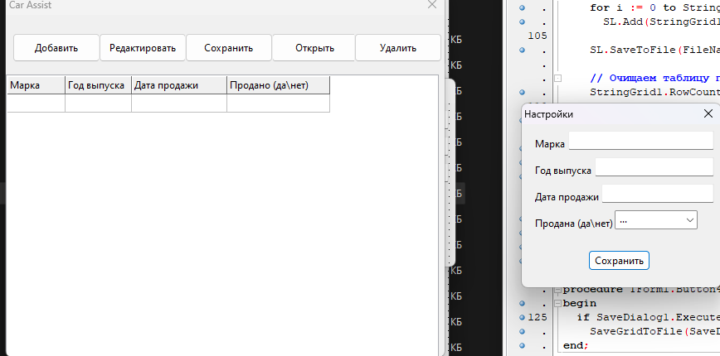

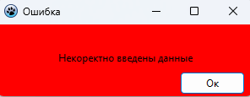

**Изображение выглядит как программное обеспечение, Мультимедийное программное обеспечение, текст, Значок на компьютере

Содержимое, созданное искусственным интеллектом, может быть неверным.**

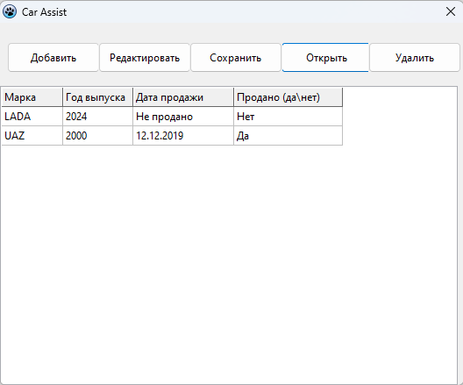

**Вывод:** в ходе выполнения работы были получены новые знания, а также улучшены уже имеющиеся в ЯП Lazarus. Был изучен синтаксис работы с типизированными файлами. Также каждый студент мог выбрать свою тему, что является большим плюсом.